《数据库原理及应用A》

（2024-2025学年第1学期）

实

验

报

告

学号：2023327100056

姓名：李凯涛

班级：23计算机科学与技术（4）班

实验一 DBMS安装、示例数据库建立

目标2（100分）

### 一、实验目的：

* 1. 掌握DBMS实验环境的安装和部署方法；
  2. 掌握DBMS交互式命令行工具和图形化工具安装、配置方法；
  3. 掌握图形化交互工具、命令行等工具的基本操作，学会数据库及表的创建与管理；

### 二、实验要求：

* 1. 熟悉系统数据库的结构
  2. 理解和掌握create, alter, drop, insert语句的语法，特别是各种参数的具体含义和使用方法；使用SQL语句创建、修改和删除数据库和基本表。掌握SQL语句常见语法错误的调试方法。
  3. 熟悉样例数据库的内容。

### 三、实验重点和难点：

实验重点：创建数据库、基本表，进行基本的数据更新操作。

实验难点：非安装式MySQL的部署，配置。

### 四、实验内容：

1.先安装虚拟机，虚拟机软件可以选择VMWare或其他；操作系统可以是Windows或Linux；

2.MySQL可以安装Windows或Linux版本，如果是Windows版本，必须安装非安装版；

3.可以MySQL命令行、Navicat或其他工具，建立与MySQL的连接；

4.通过连接工具，构建上课所用的示例数据库，构建表。

上述工作，必须有详细的截图。

创建表的SQL

1）表studio

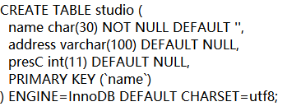

1. 表movieexec

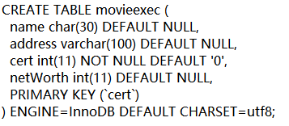

1. 表movies

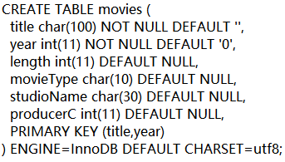

1. 表moviestar

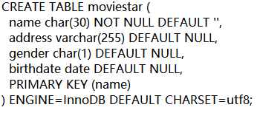

1. 表starsin

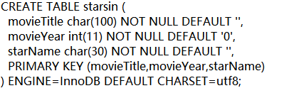

添加记录的SQL

1）INSERT INTO studio VALUES ('MGM','MGM Boulevard',123),('Fox','Fox Boulevard',199),('Disney','Disney Boulevard',222),('USA Entertainm','USA Entertainm Boulevard',333),('Paramount','Paramount Boulevard',555);

2）INSERT INTO movieexec VALUES ('Calvin Coolidge','Fast Lane',123,20000000),('Merv Griffin','Riot Rd.',199,112000000),('Stephen Spielberg','123 ET road',222,100000000),('Ted Turner','Turner Av.',333,125000000),('George Lucas','Oak Rd.',555,200000000),('Jane Fonda','Turner Av.',567,200000000);

3）INSERT INTO movies VALUES ('Empire Strikes Back',1980,111,'drama','Fox',555),('Gone With the Wind',1938,238,'drama','MGM',123),('Logan\'s run',1977,120,'drama','MGM',888),('Pretty Woman',1990,119,'drama','Disney',999),('Star Trek',1979,132,'sciFic','Paramount',444),('Star Trek: Nemesis',2002,116,'sciFic','Paramount',321),('Star Wars',1977,124,'sciFic','Fox',555),('Terms of Endearment',1983,132,'drama','MGM',123),('The Man Who Wasn\'t There',2001,116,'comedy','USA Entertainm.',777),('The Usual Suspects',1995,106,'drama','MGM',999);

INSERT INTO movies(title,year) VALUES ('Star Wars',2017);

insert into movies(title,year,movieType,studioName)

values('Star Wars',2015,'sciFic','FOX');

4）INSERT INTO moviestar VALUES ('Alec Baldwin','Baldwin Av.','M','1977-06-07'),('Debra Winger','Baldwin Av.','F','1978-05-06'),('Harrison Ford','Prefect Rd.','M','1955-05-05'),('Jack Nicholson','X path','M','1949-05-05'),('Jane Fonda','Turner Av.','F','1977-07-07');

5）INSERT INTO starsin VALUES ('Empire Strikes Back',1980,'Harrison Ford'),('Star Wars',1977,'Carrie Fisher'),('Star Wars',1977,'Harrison Ford'),('Star Wars',1977,'Mark Hamill'),('Star Wars',2017,'Carrie Fisher'),('Terms of Endearment',1983,'Debra Winger'),('Terms of Endearment',1983,'Jack Nicholson'),('The Usual Suspects',1995,'Kevin Spacey');

1. 实验步骤与结果：

说明：每一部分实验内容，请描述实验过程，并搭配实验结果截图

1. 成功安装虚拟机VMWare，MySQL和Navicat等软件

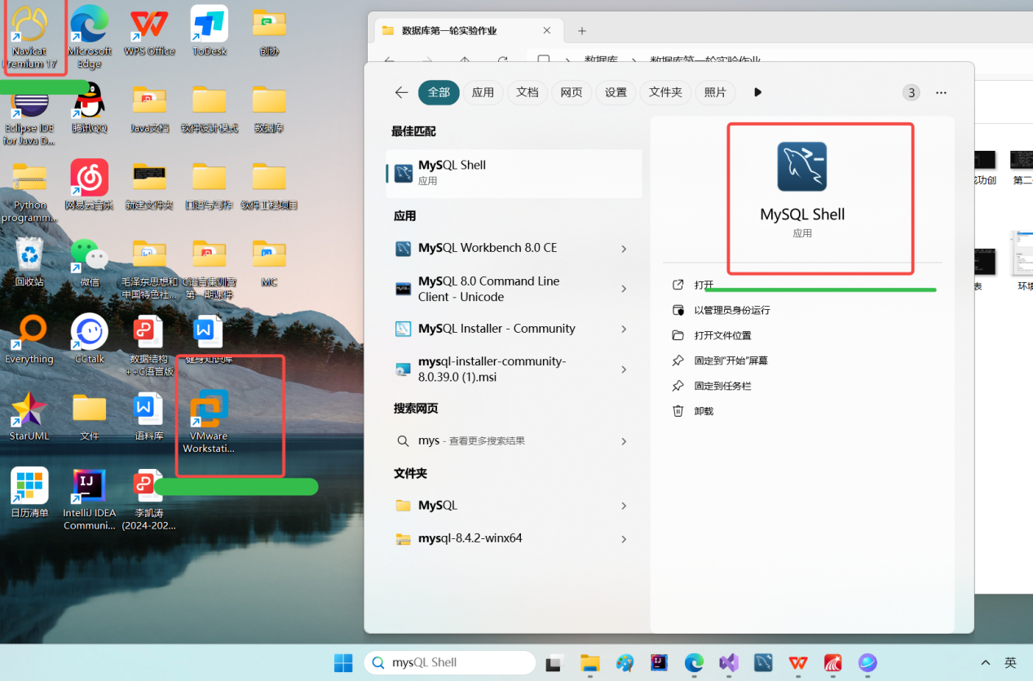

1. 配置MYSQL的运行环境

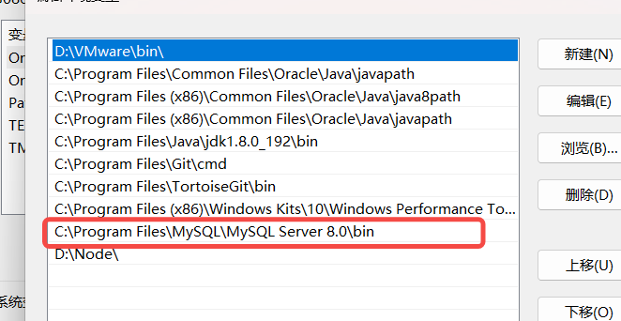

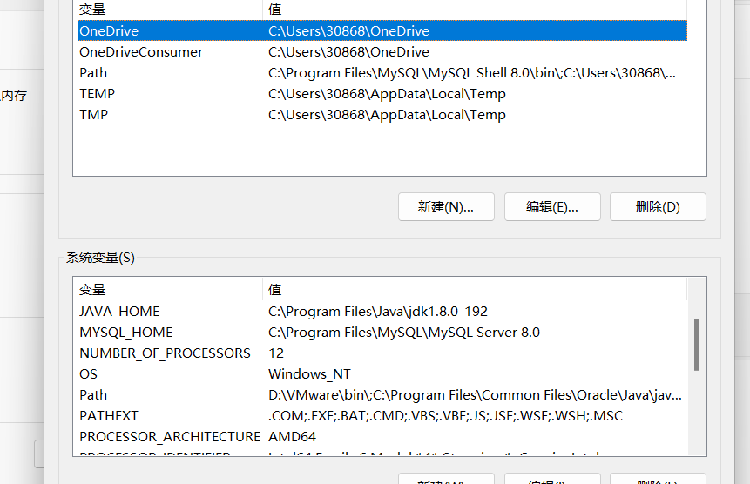

1. Navicat和MYSQL成功连接

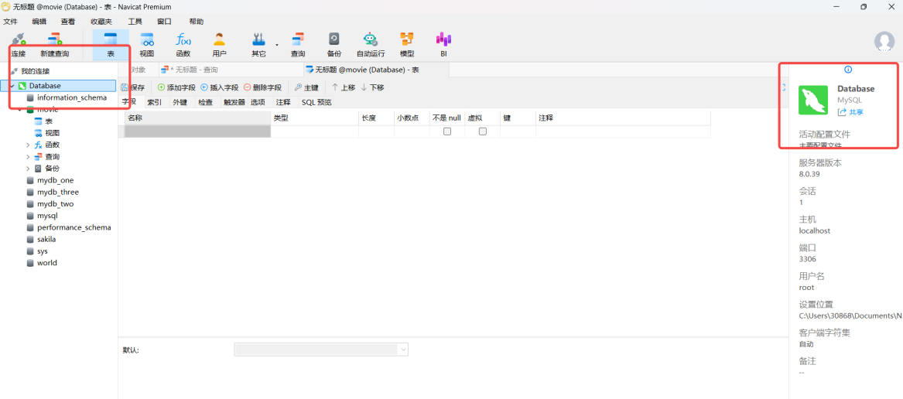

第一部分：创建表的SQL（下面是在MYSQL分别成功建立表studio、movieexec、movies 、moviestar、starsin）

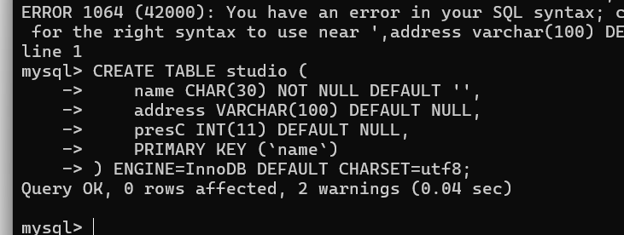

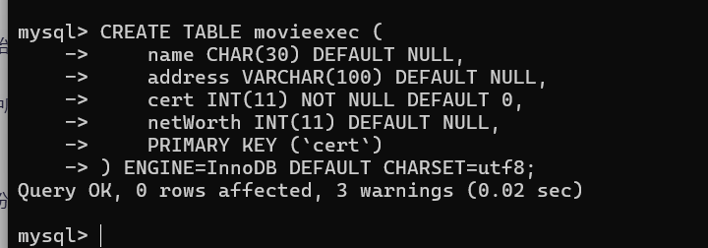

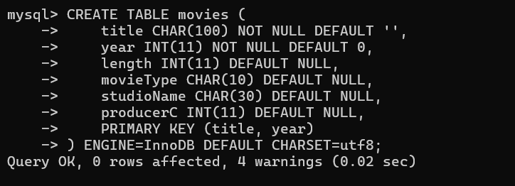

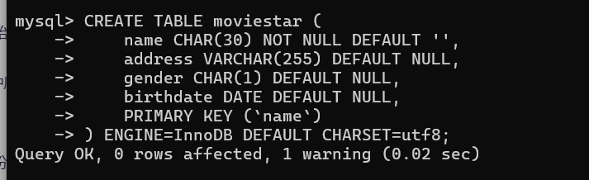

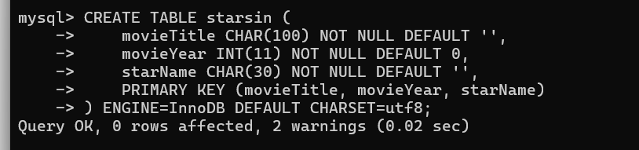

第二部分：添加记录的SQL（下面是在MYSQL分别成功添加记录studio、movieexec、movies 、moviestar、starsin）

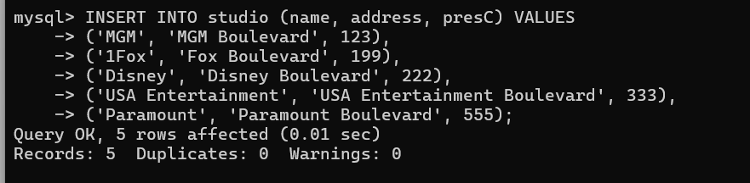

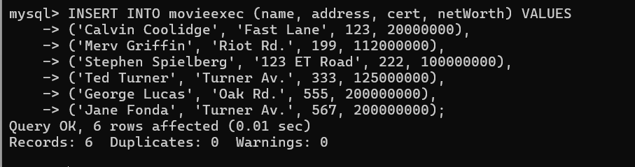

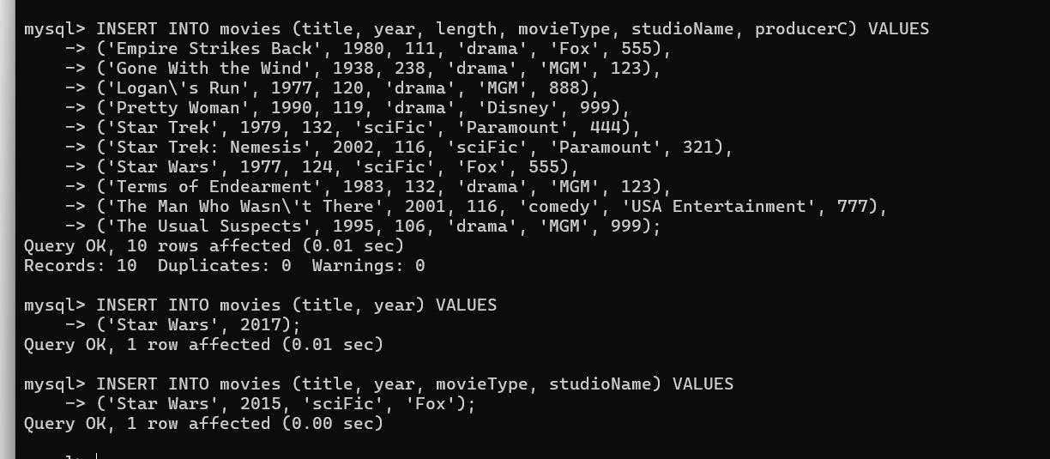

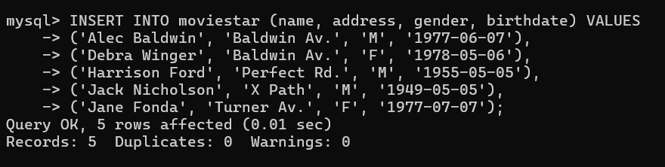

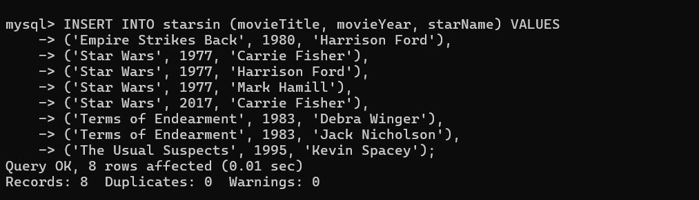

第三部分：成功创建SQL表格（下面是在MYSQL分别成功创建studio、movieexec、movies 、moviestar、starsin）

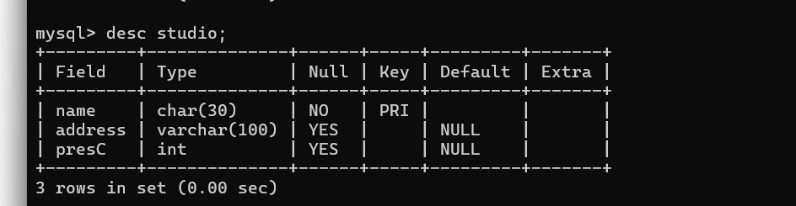

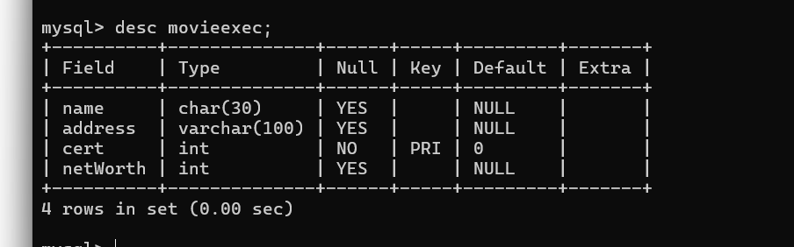

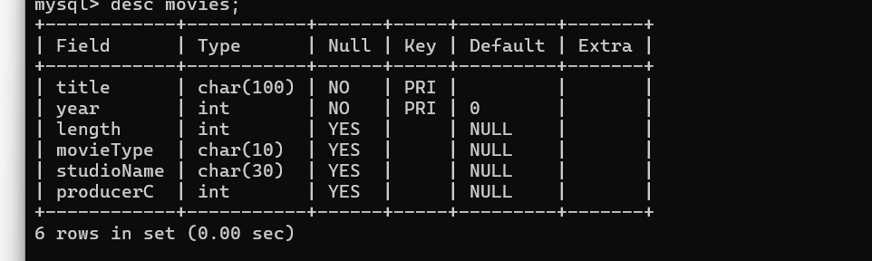

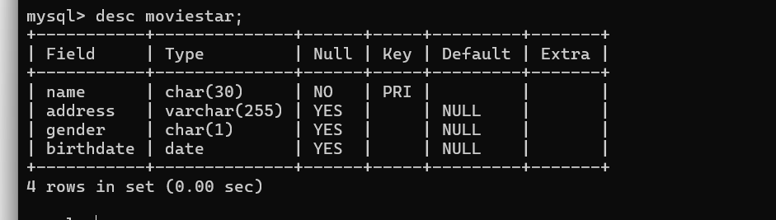

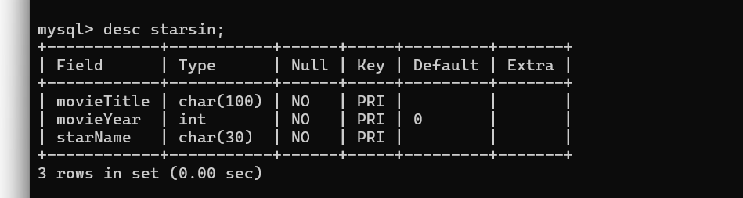

1. 实验总结（收获及不足）
2. 收获方面：

在实践过程中深入掌握知识的感受尤为真实，无论是建立表格还是查询表格，跟随老师的演示操作，让我深切体会到“实践出真知”的道理。很多抽象的知识点通过亲手操作变得生动而亲切。以MySQL为例，最初我对它一无所知，但在老师的指导下逐步学习并反思，渐渐掌握了诸如创建表格、编写SQL语句和查询数据等技能，最终能够在课堂上顺利完成作业。这一过程不仅是技术上的提升，更是解决问题能力的锻炼——面对困难时，能够冷静分析并寻找解决方案。

特别是在安装虚拟机的过程中，遇到了不少障碍，比如无法从官网顺利下载所需软件。面对这些问题，我学会了利用网络资源，逐步排查可能的原因，最终解决了安装难题。随着一个个小问题的解决，整体进度也在稳步推进，这让我深刻认识到，面对挑战时保持耐心与决心的重要性。

通过这次学习经历，我不仅巩固了数据库管理的基本操作，还培养了解决问题的能力，这对于未来的学习和职业生涯都是非常有益的。实践证明，主动学习与积极探索是个人成长不可或缺的动力。希望未来的日子里，我能继续保持着这份热情，勇于迎接新的挑战，不断提升自我。

2、不足：

在将理论知识转化为实际操作的过程中，我发现自己经常耗费较多时间，有时甚至难以抓住关键点，导致对知识的掌握不够深入。

为了提高学习效率，可以提升课堂听讲效率，在接下来的课程中，我将更加专注于老师的讲解，努力跟上老师的思路，确保第一时间理解核心概念和技术要点。接着，及时进行实操练习，课堂上获得的新知识，我会尽快通过实践来加深理解和记忆，避免理论与实践脱节。然后，积极讨论解决问题，遇到难题时，我会主动与同学交流心得，共同探讨解决方案，这样不仅可以快速找到答案，也能促进相互之间的学习。最后，加强与老师的互动，在学习过程中遇到不解之处，我会及时向老师请教，争取得到专业的指导和建议。

通过这些改进措施，我相信可以在未来的学习中更加高效地掌握新知识，同时提升解决问题的能力。